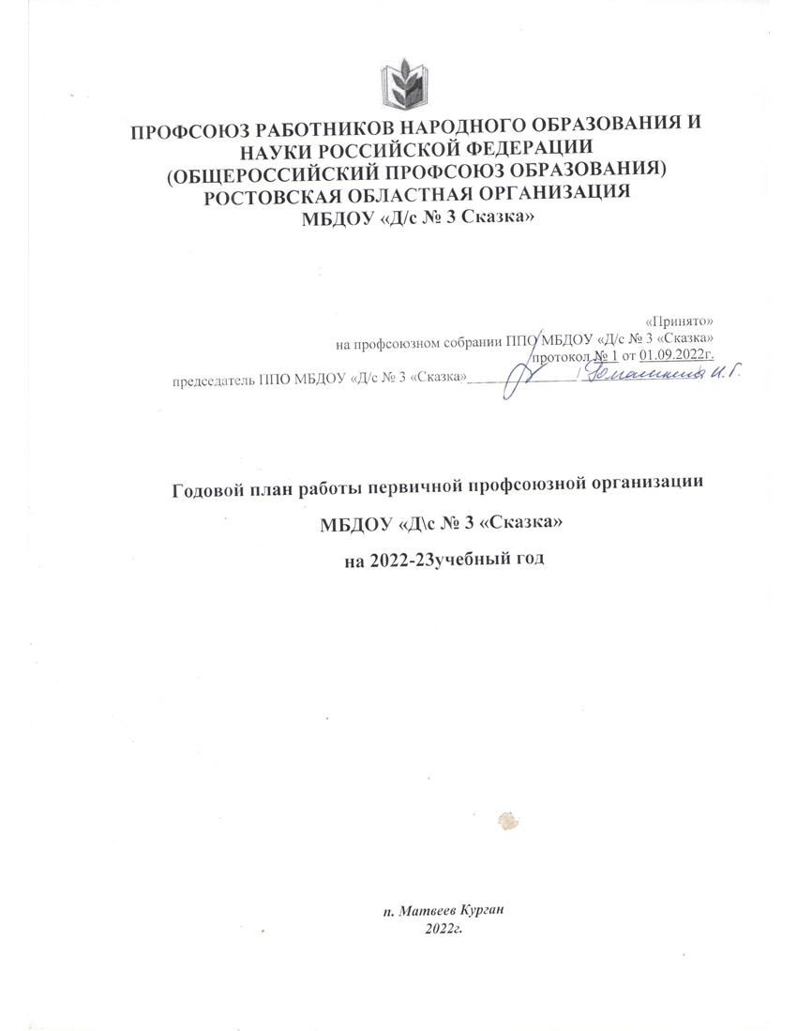

Задачи профсоюзной организации:
- Реализация уставных задач профсоюза по представительству и защите социально-трудовых прав и профессиональных интересов работников ДОУ.
- Координация действий членов Профкома для достижения общих целей профсоюзной организации.
- Профсоюзный контроль за соблюдением в ДОУ законодательства о труде и охране труда.
- Информационное обеспечение членов Профсоюза, разъяснение мер, принимаемых Профсоюзом по реализации уставных целей и задач.

№ | Время проведения | Мероприятия
1. | Сентябрь | 1.Обновление профсоюзного уголка  2. Составление плана работы на учебный год  3.Провести сверку членов Профсоюза.  4.Составить перечень юбилейных, праздничных и знаменательных дат для членов Профсоюза.  5.Подготовить мероприятие, посвящённое «Дню дошкольного работника».
2. | Октябрь | 1. Проведение Дня пожилого человека  2.. День охраны труда: соблюдение правил и требований по ОТ на рабочих местах.  3. Работа с документацией.  4.Провести проверку трудовых книжек, трудовых договоров
3. | Ноябрь | 1 Составление и утверждение сметы расходов профсоюзных средств за 2022 год.  - Проверить правильность оформления финансовых документов (смет, отчётов, актов).  - Проанализировать результативность проводимой работы по мотивации профсоюзного членства.
4. | Декабрь | 1. Контроль за проведением инструктажей при проведении новогодних ёлок  2.Составление пригласительных билетов на профсоюзную ёлку для детей сотрудников ДОУ.  3. Подготовка новогоднего праздника для детей сотрудников ДОУ.  4.Согласовать график отпусков работников.  5. Статистический отчет (форма 5 СП)
5. | Январь | 1.Отчет администрации о соблюдении КД, о выполнении соглашения по ОТ  - Совместно с администрацией рассмотреть отчет о выполнении коллективного договора  - Работа с документацией (обновление, согласование)
6. | Февраль | 1.Оформление заявок на санаторно-курортное лечение.  2.Проверка инструкций по охране труда и технике безопасности, наличие подписей работающих
7. | Март | 1.Проведение праздника 8 марта. Поздравление ветеранов педагогического труда с 8 марта  2. Об участии в муниципальных мероприятиях (согласно плана ГК профсоюза)
8. | Апрель | 1.Экологический субботник по уборке территории.  2. Отчет комиссии по охране труда.  3 .О санаторно-курортном лечении сотрудников.
9. | Май | 1.Участие в митинге, посвященном 1 Мая  2. Контроль за проведением инструктажей к летне-оздоровительной работе.  3.Уточнить график отпусков.  4. Продолжить ознакомление работников с нормативными документами по правовым вопросам.
10. | Июнь | 1.Планирование профсоюзных собраний на следующий учебный год. 2.Осуществить контроль за своевременной выплатой отпускных работникам образовательного учреждения
11. | Июль | 1.Осмотр состоянии территории ДОУ, соблюдение ОТ при проведении прогулок с детьми в летний оздоровительный период.  - О создании условий для оздоровления сотрудников и воспитанников.  - Подготовка ДОУ к новому учебному году
12 | Август | 1.Работа с документацией к началу учебного года: согласование, утверждение планов, обновление инструкций и др.  2.Оформление делопроизводства в профсоюзной организации.

